PERIODE HISTORIQUE :  XIX ème siècle | ŒUVRE :  « Autoportrait à la pipe » de Vincent Van Gogh | ARTS  Peinture
Autoportrait de l'homme à l'oreille coupée

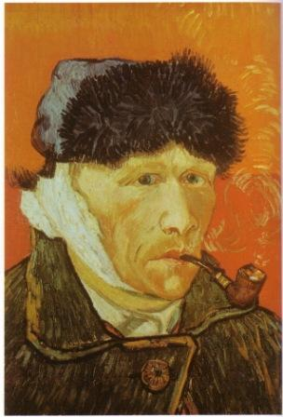 | Van Gogh naît en 1853 dans un petit village hollandais. Il décide de devenir peintre en 1881.  Il part à Paris pour perfectionner son art et rencontre de jeunes artistes comme Pissarro et Gauguin. En février 1888, il part à Arles, en Provence. Tout l’émerveille : le soleil, les vergers en fleurs…  Gauguin le rejoint. En dépit de leur amitié, les disputes incessantes aboutissent à l’auto mutilation de l’oreille de Van Gogh.  L’artiste est interné à l’hôpital psychiatrique de Saint Rémy de Provence où il peint 150 toiles parmi lesquelles on compte de grands chefs d’oeuvres.  Il quitte l’hôpital pour se rendre à Auvers sur Oise où le docteur Gachet, collectionneur, tente de le soigner. Il produira plus de 70 tableaux dans ce village.  En juillet 1890, dans le champ de blé qu’il a peint quelques jours avant, il se tire un coup de revolver. Il meurt deux jours plus tard dans les bras de son frère Théo.
Dictée  Cycle 3 | Fiche du PE / Préparation et suivi | Titre de l'oeuvre

Liste de mots (…)
Noms | Verbes | Adjectifs | Mots invariables
le talent  un autoportrait  un miroir  l'espoir  une communauté  la démence  une querelle  un vivant +  une toile  l'art | apprendre  dessiner  continuer  parfaire  manifester  s'entraîner  représenter  créer | âgé  proche  vivant +  célèbre  moderne | presque  pratiquement  pourtant  depuis  parmi
Texte
Vert/ 36 mots Âgé de vingt-sept ans , Vincent Van Gogh apprit à dessiner presque tout seul et continua à parfaire son talent toute sa vie. Pour s'entraîner, il peignait des autoportraits. Se servant d'un miroir, il se représenta plus de trente fois.
Orange. / 73 mots Il déménagea dans le Sud dans l'espoir de créer une communauté d'artistes avec certains de ses amis. Mais les premiers signes de démence se manifestèrent. Après une querelle avec Gauguin, un ami proche, il se trancha l'oreille.
Rouge / 97 mots . Il ne vendit pratiquement aucun tableau de son vivant et, pourtant, depuis sa mort, ses toiles sont parmi les plus célèbres de l'art moderne.
POUR LA RELECTURE ACTIVE
Difficultés rencontrées :
- .Passé simple 3ème personne du sing et du plur des trois groupes
- .Accords dans le GN
- Accord sujet/verbe
- .participe présent
- .a/à
- son/ sont
- ses/ces
- se/ce
Recherche autorisée dans le dictionnaire.
Recherche autorisée dans le fichier.
- .
- .
- .
Remarques

